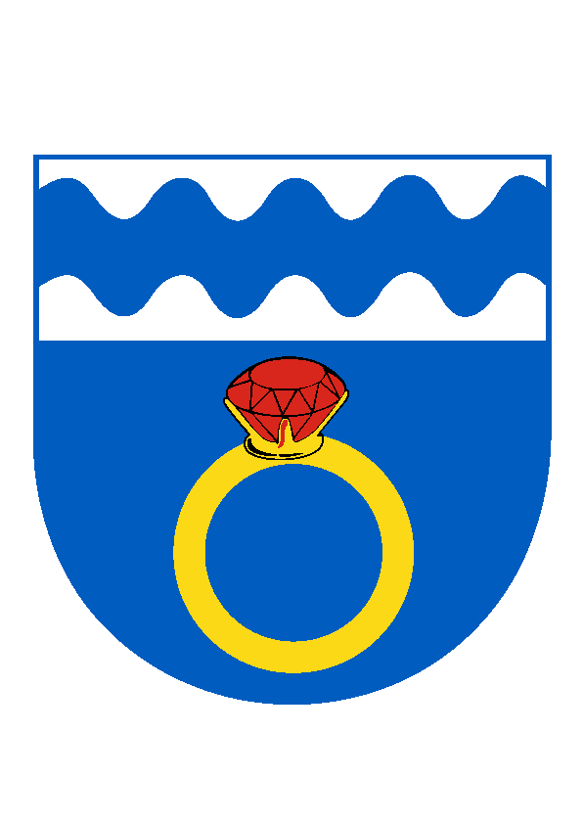
O b e c O T M A R O V
Otmarov 56, 664 57 p. Měnín, okres Brno-venkov
tel./fax 547229360, tel.: 721229623, e-mail: otmarov.obec@seznam.cz
IČO: 00488259, bank. spojení KB Brno-venkov 12327641/0100

Naše značka: OTM/610/2022_ Vaše značka: ________V Otmarově: 30.8.2022

Oznámení o době a místě konání voleb
do Zastupitelstva obce Otmarov

na základě § 29 zákona č. 491/2001 Sb. O volbách do zastupitelstev obcí a o změně některých zákonů, ve znění pozdějších předpisů (dále jen „zákon“).

- Volby do zastupitelstva obce se uskuteční:
v pátek 23. září 2022 od 14.00 hodin do 22.00 hodin
v sobotu 24. září 2022 od 8.00 hodin do 14.00 hodin

- Místem konání voleb v Otmarově je
sál Kulturního domu – Otmarov 56, 664 57.

Volební místnost má bezbariérový přístup.

- Voliči, který má trvalý pobyt v obci Otmarov, bude umožněno hlasování poté, kdy prokáže svou totožnost a státní občanství České republiky nebo státní občanství státu, jehož příslušníci jsou oprávněni na území České republiky volit podle § 4. odst. 1 a to platným občanským průkazem nebo cestovním pasem České republiky.
Neprokáže-li uvedené skutečnosti stanovenými doklady, nebude mu hlasování umožněno.

- Každému voliči budou dodány 3 dny přede dnem voleb hlasovací lístky. Ve dnech voleb volič může obdržet hlasovací lístky i ve volební místnosti.

- Pro zajištění pořádku a důstojného průběhu hlasování ve volební místnosti je každý volič povinen uposlechnout pokynů předsedy okrskové volební komise.

V Otmarově dne 30.8.2022
___________________________
Václav Gregorovič, v. r.
starosta obce
Zveřejněno na úřední desce: 30.8.2022
Sejmuto z úřední desky:

